 | «БАРС Груп»
АИС «ЭЛЕКТРОННЫЙ ДЕТСКИЙ САД»
Модуль «Родительская плата»

Инструкция по формированию информации о компенсации.
 |  | Версия 1.0
Казань 2013

Настройка подсистемы для формирования информации о компенсации

- В карточке ребенка необходимо указать следующие данные (Рисунок 1):
- Фамилия и Имя ребенка;
- Дата рождения ребенка.

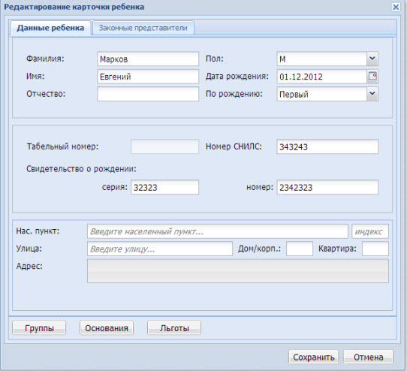
Рис. 1 Карточка ребенка

Карточку ребенка можно открыть двумя способами:
- Дети/ Общий список детей;
- Дети/Архив детей учреждения.

- К ребенку необходимо привязать хотя бы одного законного представителя (родители, опекуны). Эти данные добавляются в карточке ребенка, во вкладке «Законные представители» (Рисунок 2):

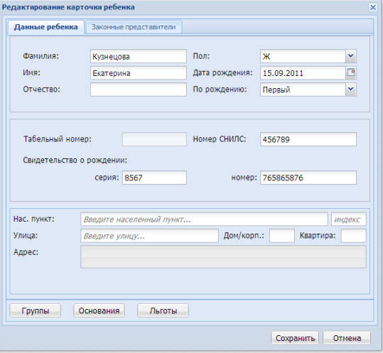
Рис. 2 Законные представители

- При нажатии на кнопку «Добавить», выходит карточка «Добавления законного представителя», в ней необходимо выбрать тип законного представителя – отец, мать, опекун (Рисунок 3).

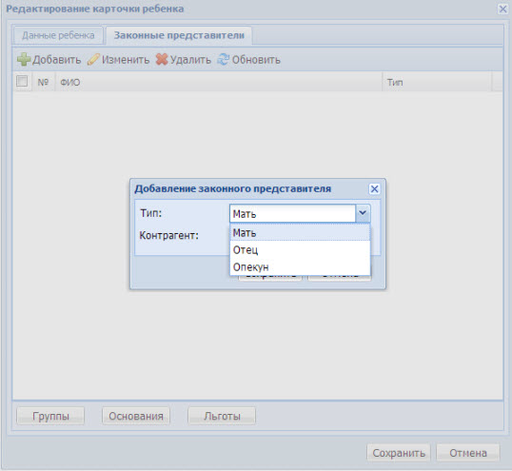
Рис. 3 Добавление законного представителя

В поле «Контрагенты» необходимо выбрать ФИО законного представителя, для этого необходимо нажать кнопку […]

В открывшемся справочнике необходимо найти законного представителя по ФИО, либо добавить нового, если его нет в списке (Рисунок 4, 5).

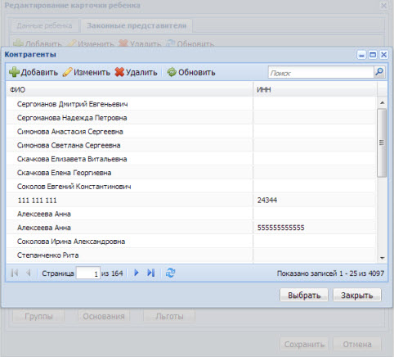
Рис. 4 Выбор контрагента

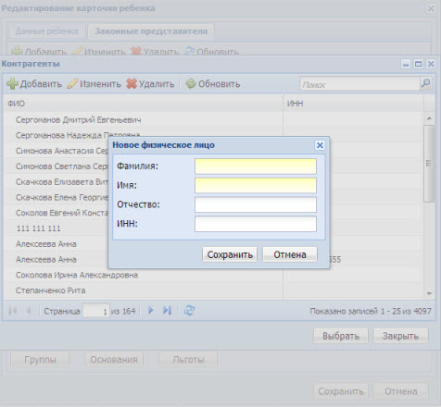
Рис. 5 Добавление нового контрагента.
При добавлении контрагента, в окне «Новое физическое лицо», рисунок 5, обязательными для заполнения являются поля:
- Имя
- Фамилия
Однако в целях формирования корректного информационного листа, необходимо указать и Отчество, при наличии информации об отчестве.

(Рисунок 6).

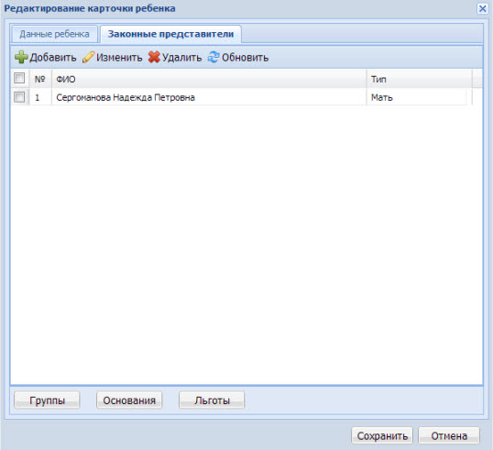
Рис. 6 Отображение законного представителя в карточке

- Следует убедиться в том, что в каждой группе, предназначенной для ведения государственных услуг, находятся дети, входящие только в одну возрастную группу согласно постановлению Кабинета Министров РТ №564 от 16.08.2013г (т.е. в одной группе должны быть дети с одинаковой стоимостью абонентской платы за детский сад и с одинаковой стоимостью за услуги питания). Если в ДОУ существуют группы с детьми с разными возрастами, имеющими разную стоимость услуг, то следует сформировать группы по вышеуказанным принципам. Это можно сделать посредством перевода детей между группами с датой перевода 01.09.2013г.

- Для того что бы настроить часы работы группы необходимо:
- На рабочем столе подсистемы нажать кнопку ярлык «Мое учреждение».
- В открывшейся карточке учреждения выбирать раздел «Группы»
(Рисунок 7).
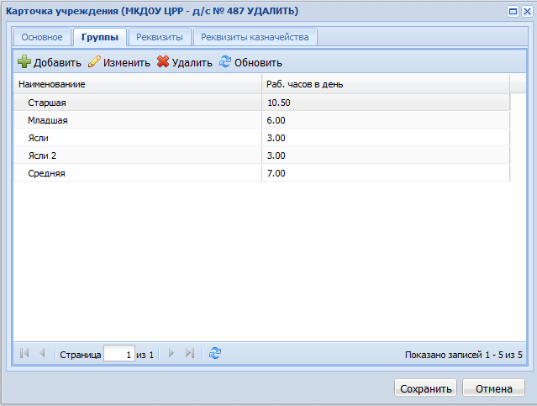
Рис. 7 Карточка учреждения

- Выбрать необходимую для редактирования группу, нажать кнопку «Изменить», откроется карточка «Редактирования места оказания услуг» (Рисунок 8).

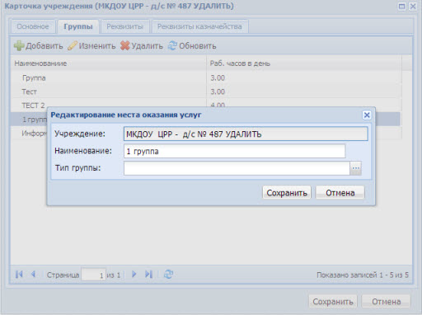
Рис. 8 Карточка редактирования места оказания услуг

Необходимо заполнить поле «Тип группы».

Для этого необходимо нажать на кнопку […] в открывшемся справочнике «Типы группы» выбрать из списка тот тип, который соответствует данной группе согласно уставу ДОУ (Рисунок 9).

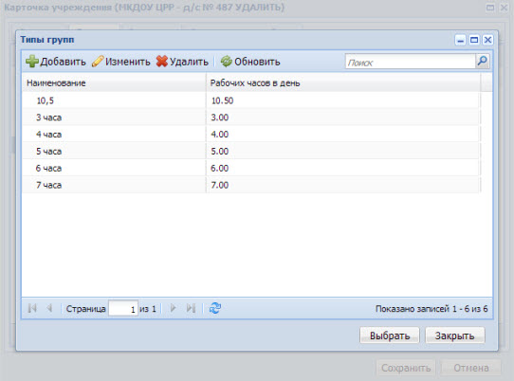
Рис. 9 Выбор типа группы

Далее необходимо сохранить настройку, для этого нужно нажать кнопку «Сохранить».
Настройка отобразится в колонке «Рабочих часов в день» (Рисунок 10).

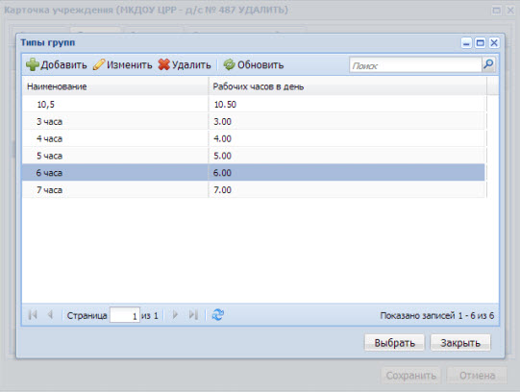
Рис. 10 Отображение рабочих часов в карточке

- Для того, что бы по ребенку можно было сформировать информационный лист, необходимо наличие у ребенка услуги с типом «государственная».

- Для формирования информационного лиса о среднем размере родительской платы необходимо:
- открыть Отчеты/ Информация о компенсации.
- В окне настроек печати выбрать необходимые группы и нажать кнопку «Печатать» (Рисунок 11).

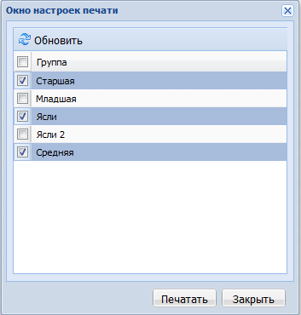
Рис. 11 Настройка печати

